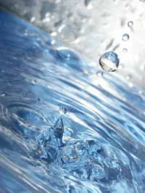

„TIC pentru educaţie de calitate în grădiniţă!”
EXPERIMENT
CIRCUITUL APEI ÎN NATURĂ
Activitate proiectată de: Olia Adina Petrescu
Introducere:
Apa este foarte mult raspandită în natură, în toate cele trei strări de agregare, sub forma de gaz sau vapori de apă - ceată, aburi şi nori - în atmosferă, sub forma lichidă în râuri, mlaştini, lacuri, mări sau oceane şi sub formă solidă sau gheaţă. Ea acoperă mai mult de 70% din suprafaţa pamântului atât lichidă cât şi solidă fiind necesară vieţii de pe pamânt.
Element absolut esential al vieţii, apa are o importanţă deosebită pentru viaţa omului, a plantelor şi a animalelor. Fără apă, plantele se ofilesc şi mor; animalele erbivore, fără hrană mor şi ele, iar animalele carnivore fără hrană şi fără adăpost vor avea aceeaşi soartă. Omul nu poate trăi fără apa pe care o ia din natură.
DEFINIREA CONCEPTELOR
Stare de agregare: proprietatea unor elemente de a se uni, de a se alipi şi a forma un tot.
Evaporare: Transformarea în vapori; a trece din stare lichidă în stare gazoasă; a se vaporiza.
Condensare: A trece din stare gazoasă în stare lichidă; a se transforma în lichid.
Circuitul apei în natură: Proces continuu de circulație a apei în diferitele ei stări. Mișcare pe un cerc închis cu revenire la punctul inițial.
DENUMIREA ACTIVITAŢII : CUNOAŞTEREA MEDIULUI
GRUPA MARE
TEMA ACTIVITĂŢII: “Circuitul apei în natură”
SCOPUL: îmbogăţirea cunoştinţelor copiilor cu privire la stările de agregare ale apei;
- îmbogăţirea cunoştinţelor referitoare la circuitul apei în natură, a factorilor care favorizează fenomenul;
- dezvoltarea gândirii logice, a limbajului specific, a atenţiei şi a memoriei;
OBIECTIVE OPERAŢIONALE:
O1 –să recunoască, prin intermediul imaginii, stările de agregare ale apei;
O2 –să enumere elementele din natură care contin apă în diferite stări de agregare;
O3 – să utilizeze instrumentele de lucru în vederea vizualizării efectelor experimentului;
O4 –să rezolve sarcinile fişei, folosind cunoştinţele dobândite;
O5 –să participe activ la toate momentele activităţii.
STRATEGIA DIDACTICĂ:
Metode şi procedee: conversaţia, explicaţia, exerciţiul, experiment virtual, problematizarea, descoperirea, munca independentă
- Mijloace de învăţământ: Internet, Site-ul Web 2.0
- Forma de organizare: frontală, pe grupuri, individuală;
- Locul de desfăşurare: laborator informatica;
- Durata: 30 minute;
EVALUAREA: formativă, sumativă;
MATERIAL BIBLIOGRAFIC:
- ***Curriculum național pentru invațamntul preşcolar, 2007, Bucureşti, Editura Didactca si pedagogică
- Marin, Andreea, 2015, Metodica predării activitaților de cunoaşterea mediului în gradinița de copii, Piteşti, Editura Curtea Veche
- ***Suport de curs EDUTIC
- Web 2.0
Activităţile experimentului:
http://earthguide.ucsd.edu/earthguide/diagrams/watercycle/
Activitatea se desfasoară în „laboratorul de informatică”. Un grup de câte trei copii sunt aşezaţi în faţa unui calculator. Se face o scurtă convorbire pentru verificarea cunostinţelor anterioare referitoare la temă.
Se reactualizează cunoştinţele, sub formă de povestire şi suport intuitiv, introducându-se, apoi, noţiunile noi:
STARILE DE AGREGARE
Corpurile se pot afla în stare solidă, lichidă sau gazoasă şi pot trece dintr-o stare în alta. Când îngheaţă, apa se transformă în solid, iar când fierbe se transformă în vapori. Când gheaţa se topeşte, trece din stare solidă în stare lichidă, adică apă. Când apa fierbe, se transformă în gaz, adică vapori. Trecerea unui corp din strare solidă în stare lichidă şi din stare lichidă în stare gazoasă se face prin încălzire, care îi furnizează energie calorică, intensificând astfel agitaţia moleculară.
Starea solidă:
Când un solid se încălzeşte, moleculele vibrează tot mai tare, până când nu-şi mai menţin poziţiile. Atunci solidul se topeşte şi devine lichid, iar moleculele alunecă unele peste altele.
Starea lichidă:
Când un lichid se încălzeşte, moleculele se mişcă tot mai repede, până când părăsesc lichidul, formând un gaz. Când un lichid este suficient de cald, începe să fiarbă. Bulele de gaz din lichid se ridică la suprafaţă.
Starea gazoasă:
Pentru a transforma un gaz într-un lichid sau un lichid într-un solid, trebuie să-l răceşti pentru a-i lua din energie şi a-i încetini agitaţia moleculară. Ca să transformi apa în gheaţă, trebuie s-o răceşti în frigider pentru a-i micşora energia.
Apa urmează un circuit în natură.
Căldura soarelui determină evaporarea apei de suprafaţă. Vaporii rezultaţi se ridică în atmosferă. Dacă în atmosfera saturată cu vapori de apă apare o scădere a temperaturii, parte din vaporii condensaţi iau formă de nori, ceaţă, ploaie, zăpadă sau grindină.
În anotimpurile calde, dar cu nopţi răcoroase se depune rouă, iar dacă temperatura solului este sub 0°C, se depune brumă.
În graficul de mai jos este prezentat circuitul apei în natură.
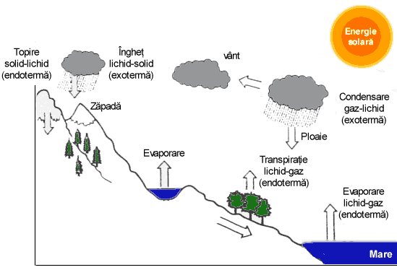
Apele ajunse la nivelul solului sau cele ce rezultă din topirea zăpezilor, în parte umplu din nou lacurile, râurile, fluviile, mările şi oceanele. Altă parte străbate straturile de pământ, la diferite adâncimi, formând apele freatice. Apa subterană poate reapărea la suprafaţă, fie prin izvoare, fie extrasă prin fântâni, puţuri sau sonde.
Se precizează sarcinile pe care le au de rezolvat în cadrul experimentului virtual propus.
Se accesează adresa: http://earthguide.ucsd.edu/earthguide/diagrams/watercycle/ , după care fiecare grup este indrumat să urmeze paşii corespunzători.

Activităţile de învăţare proiectate pentru copii sunt:
1. Cu ajutorul mouse-ului copiii dau click pe imaginea sugerată
2. Pe rând, numesc elementele care contribuie la derularea fenomenului şi descriu fenomenul observat
3. Se realizează feed-back-ul
Evaluare:
Dă click pe imaginile care reprezintă apa în stare lichidă
Dă click pe imaginile care reprezintă apa în stare solidă
Dă click pe imaginile care reprezintă apa în stare gazoasă
Desenează „Circuitul apei în natură”
Utilizând experimentul virtual, învăţarea este privită ca un proces de construcţie de cunoştinţe, profesorul are rolul de facilitator al învăţării, creşte interactivitatea şi responsabilitatea copilului pentru învăţare.
Concluzii:
Utilizarea acestui experiment didactic a facilitat însuşirea conceptelor propuse, ţinând cont că se adresează copiilor mici care nu dispun de un bagaj de cunoştinţe solid. Imaginile prezentate, animaţia (metoda bazându-se pe impactul vizual al acestor experimente) i-au atras pe copii captându-le atenţia, motivându-i şi i-au ajutat să înţeleagă, la nivelul lor, fenomenul propus,
Au putut observa care este mecanismul de transformare a apei în diferite stări de agregare şi care sunt factorii (elementele) care facilitează circuitul apei în natură.
Educatoarea are rolul de a organiza activitatea, a ghida instruirea şi de a-i sprijini pe copii în realizarea investigaţiei, oferindu-le indicaţii asupra modului de lucru.

